附件：4

工程建设领域项目信息公开共享平台建设

实施方案

《关于推进工程建设领域项目信息公开和诚信体系建设工作的指导意见》（中治工[2009]9号）提出了“统一建设项目信息公开平台”的任务，明确工程建设项目主管部门和有关单位，通过各级政府网站等渠道公开工程建设项目的相关信息，做好各部门、各地区项目公开信息的链接和整合发布。为更好落实此项工作，在调查研究基础上，提出工程建设领域项目信息公开共享平台建设实施方案。

一、项目信息公开共享平台构架
工程建设领域项目信息公开共享平台（以下简称“平台”）主要由国家和省（含副省级城市）平台组成。构架如下图所示。
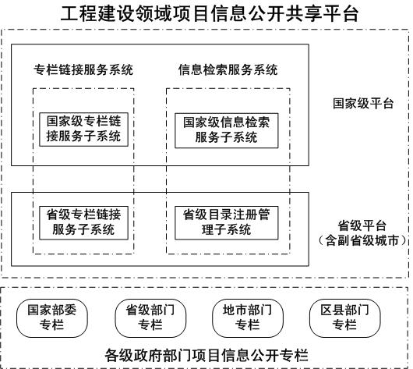
统一的项目信息公开共享平台由专栏链接服务系统和信息检索服务系统组成。专栏链接服务系统主要由国家级专栏链接服务子系统和省级（含副省级城市）专栏链接服务子系统组成；信息检索服务系统主要由国家级信息检索服务子系统、省级（含副省级城市）目录注册管理子系统组成。

二、建设内容

（一）专栏链接服务系统建设

1、国家级专栏链接服务子系统
基于互联网建立国家级专栏链接服务子系统，设立全国各级部门项目信息公开专栏链接服务页面，链接中央国家机关部门项目信息公开专栏和各省级（含副省级城市）专栏链接服务页面，通过与中央政府网站链接提供全国范围内项目信息公开共享的整合发布服务。其架构示意如下：
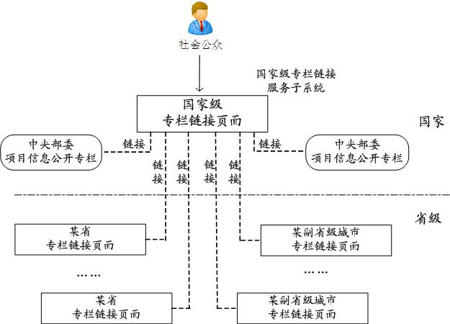
国家级专栏链接服务页面是全国项目信息公开专栏链接服务的统一入口，全国范围内，自上而下，实现逐层链接、分级导航访问。
国家级专栏链接服务子系统由国家级运行管理服务机构负责管理和维护。中央国家机关的项目信息公开专栏管理单位将本部门专栏地址报送给运行管理服务机构，各省（含副省级城市）的运行管理服务机构将本级专栏链接服务页面地址报送给国家级运行管理服务机构，并在专栏地址发生变更后，及时告知国家级运行管理服务机构。

2、省级（含副省级城市）专栏链接服务子系统
基于互联网，充分利用省级政府门户网站，建立省级（含副省级城市）专栏链接服务子系统，设立链接本地区域内各级部门项目信息公开专栏的专栏链接服务页面。其架构示意如下：
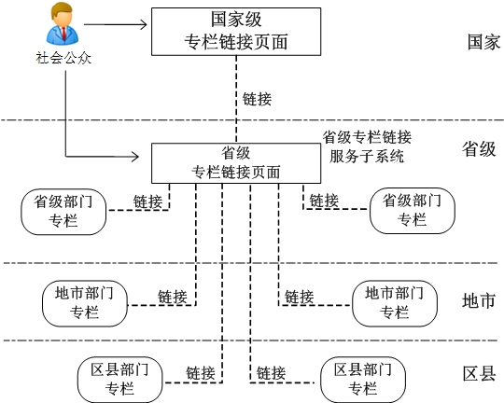
专栏链接服务子系统由省级运行管理服务机构负责管理和维护。本省区域内各级部门将本部门项目公开专栏地址报送给本省运行管理服务机构，并在部门项目信息公开专栏地址发生变更后，及时告知本省运行管理服务机构。
（二）信息检索服务系统建设
1、国家级信息检索服务子系统
基于互联网建立国家级信息检索服务子系统，由国家统一的信息检索服务门户、国家级目录注册管理子系统和部门专栏信息目录采集终端组成。通过统一的信息检索服务门户，实现全国范围内项目信息和信用信息的整合发布服务，为社会公众提供全国“一站式”项目信息综合检索及快速定位的信息获取服务。其架构示意如下：
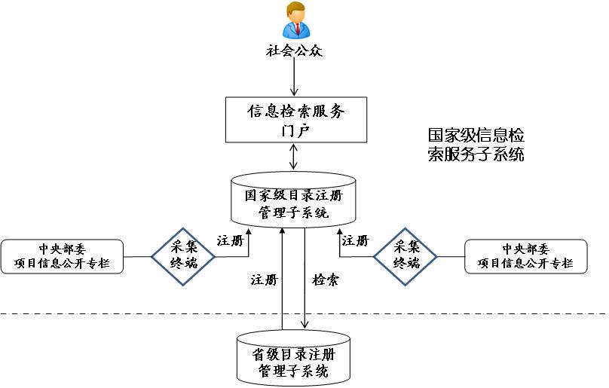
（1）信息检索服务门户：是全国唯一的信息检索服务门户，提供全国范围项目信息的快速准确定位及“一站式”的信息检索。
（2）目录注册管理子系统：由目录注册管理模块和目录注册信息库组成，集中管理全国各级部门项目信息和信用信息公开共享的目录内容元数据。
（3）部门专栏信息目录采集终端：部门专栏要设置符合统一标准的信息目录元数据采集产品，实现自动采集部门项目信息公开内容的目录元数据，自动传输、汇聚到目录注册管理子系统。
2、省级（含副省级城市）目录注册管理子系统
省级（含副省级城市）目录注册管理子系统由目录注册管理模块及信息库和部门专栏信息目录采集终端组成。其架构示意如下：
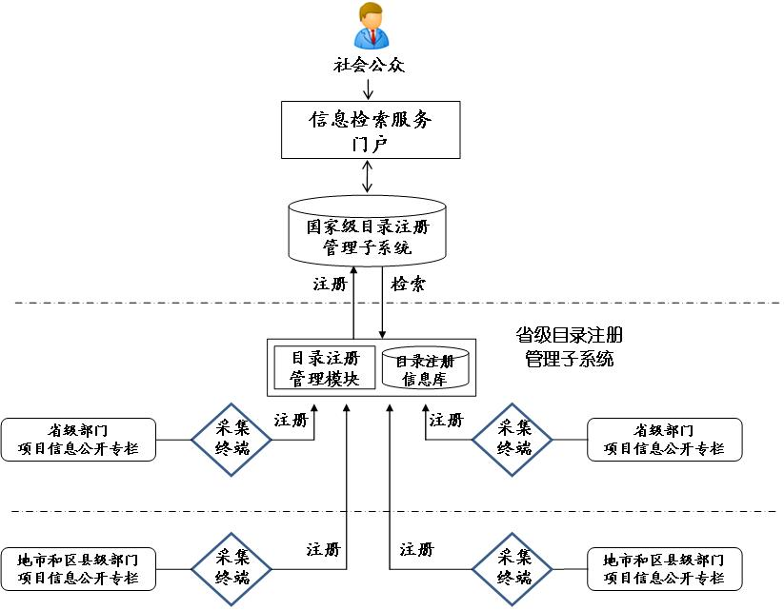
（1）目录注册管理模块及信息库：集中管理本省范围内各级部门项目信息和信用信息公开共享的目录元数据，向国家级目录注册管理子系统提供本省范围内目录元数据信息的自动注册。
（2）部门专栏信息目录采集终端：部门专栏要设置符合统一标准的信息目录元数据采集产品，实现自动采集部门项目信息公开内容的目录元数据，自动传输、汇聚到目录注册信息库。

（三）信息整合发布服务体系建设
依托统一的项目信息公开共享平台，建立面向社会公众提供项目信息和信用信息公开共享的服务体系，为社会公众提供满足不同需求、不同层次的优质信息服务。
基于专栏链接服务系统和信息检索服务系统，构建形成由国家和省（含副省级城市）运行管理服务机构构成的全国项目信息公开共享整合发布的服务体系，明确信息服务内容和流程，建立信息服务制度，保证项目信息公开共享的服务质量。
信息服务流程示意如下（图一、图二）：
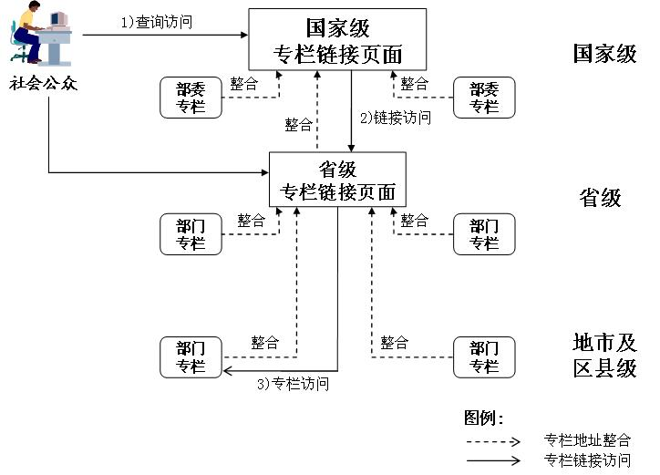
图一 专栏链接信息服务流程示意图
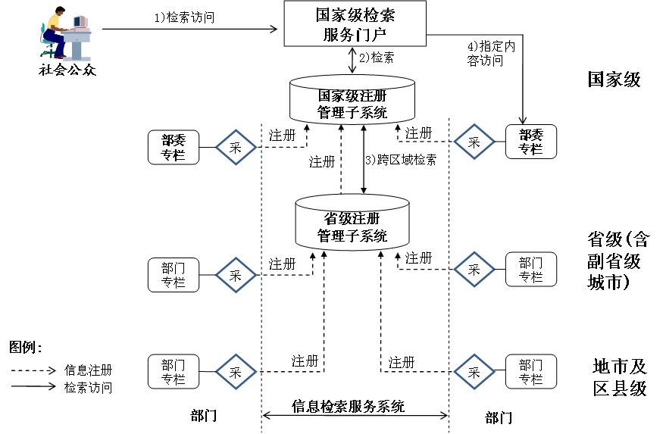
图二 信息检索服务流程示意图
面向社会公众对项目信息和信用信息公开共享的服务需要，建立全国一体化联动服务机制，设立全国统一的信息服务热线电话，提供日常服务。建立监督检查和评估考核制度，加强信息服务的社会监督，不断提升服务质量，满足社会公众的信息服务需求。

三、组织实施

（一）统一规划、分级负责、分步实施。统一的项目信息公开共享平台建设，全国统一规划、统一标准，国家和省（含副省级城市）分级负责实施，按照统一部署分步实施，先行建设专栏链接服务系统，适时开展信息检索服务系统建设。充分利用现有资源，依托互联网，结合实际需要，采用科学有效、合理集约的方式推进“平台”建设，基于各级部门项目信息公开专栏，不断完善和提升“平台”的服务功能，逐步扩展“平台”的服务内容和范围，尽快覆盖全国各级部门项目信息公开专栏。
（二）加强指导、开展交流、组织培训。为保障各地各部门顺利开展“平台”的建设实施，要加强对平台实施方案特别是实施关键环节的规范指导。各地各部门要及时通报实施进展情况，开展各种经验交流，总结典型做法和成功经验，以点带面，推动“平台”建设取得实效。为保证“平台”长效运行，各地各部门应自上而下组织对管理维护和服务人员进行统一培训，人员经培训合格后方可正式上岗，确保项目信息公开共享的服务质量和满意。

